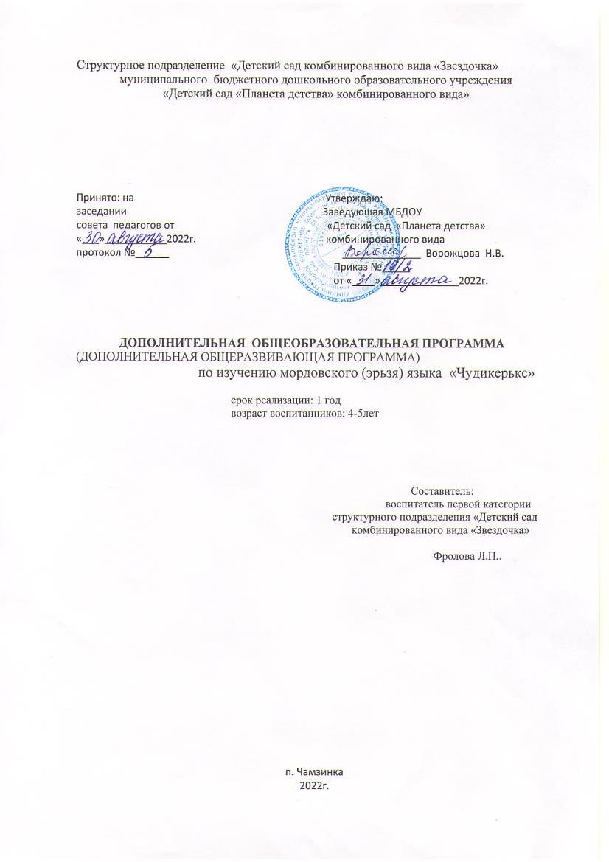

СОДЕРЖАНИЕ
1. | Паспорт программы
1.1 | Пояснительная записка.
1.2 | Направленность программы.
1.3 | Новизна программы.
1.4 | Актуальность программы.
1.5 | Отличительные особенности программы.
1.6 | Педагогическая целесообразность.
1.7 | Цель программы.
1.8 | Задачи программы.
1.9 | Принципы программы.
2. | Ресурсы программы.
3. | Ожидаемые результаты
4. | Учебно – тематический план.
5. | Список использованных источников.

1.Паспорт программы
Наименование дополнительной образовательной услуги | Программа по дополнительному образованию «Родник» (мордовский язык), Структурное подразделение «Детский сад комбинированного вида «Звездочка» МБДОУ «Детский сад «Планета детства» комбинированного вида »
Составитель программы | Воспитатель: Фролова Любовь Петровна
Заказчик программы | Родительская общественность, педагогический коллектив.
Организация исполнитель | Структурное подразделение «Детский сад комбинированного вида «Звездочка»  МБДОУ «Детский сад «Планета детства» комбинированного вида »
Адрес организации исполнителя | п. Чамзинка ул. Нижняя 20А
Цель программы | Привлечь детей к общению на мордовском (эрзя) языке; воспитание уважения к традициям своего народа; овладение языковыми навыками и умениями; приобщение детей к культуре и языку народов мордовского края.
Направленность программы | Познавательно - речевая
Срок реализации | 1 год
Вид программы  Уровень реализации программы | адаптированная  дошкольное образование
Система реализации контроля за исполнением программы | Координацию деятельности по реализации программы осуществляет администрация образовательного учреждения;  Практическую работу осуществляет педагогический коллектив
Ожидаемые результаты | Повышение уровня:  - творческих способностей детей на 25%;  - коммуникативных навыков на 20 %;  - Удовлетворенности родителей на 15%.

1.1 Пояснительная записка

1.2. Направленность образовательной программы.

Рабочая кружковая программа «Чудикерькс» направлена на необходимость воспитания ребенка на материале социального и природного окружения родного края, влияние на общее развитие ребенка через те условия, в котором он проживает. Изучение народного творчества, фольклора, языковых особенностей, праздников, обычаев, традиций, обрядов и прочее.
1.3. Новизна программы
Новизна программы в том, что детей обучают мордовскому языку, из года в год, последовательно, систематически, что дает возможность детям понять разговорную речь. Эта программа является образовательной, так как в доступной форме позволяет детям разного возраста получить полноценные знания мордовского языка.
Участие родителей в этом процессе считается обязательным. Родители могут принимать активное участие в фольклорных праздниках, проводимых в творческом объединении (дети – педагоги – родители)

1.4. Актуальность

Каким мы хотим видеть наше будущее, во многом зависит от нас и от тех принципов, которые мы заложили в сознание детей. Каков человек, такова его деятельность, таков и мир, который он создает вокруг себя.
Что характеризует личность прежде всего? Конечно же, его культура. Это понятие включает в себя духовность и нравственность, цивилизованность и образованность.
В последнее время стало актуальным – обучение детей мордовскому языку не только в школе, но и в дошкольных учреждениях республике Мордовия.
Образовательная программа «Обучение детей мордовскому языку в дошкольных учреждениях республики Мордовия» и примерный региональный модуль программы дошкольного образования «Мы в Мордовии живем» ориентирован на восприятие и предназначен для детей 4– 7 лет, на пробуждение у ребенка интереса и стремления к обучению на мордовском языке.
Провозглашение мордовских языком наряду с русским, значительно повысило статус, что дало возможность обучать детей языку и как родному, и как государственному языку республики, начиная с дошкольного возраста. Обучение дошкольников второму языку имеет большое значение для воспитания подрастающего поколения.
Программа ориентирована на воспитание ребенка в традициях народной культуры, языка, любви к нему.

1.5. Отличительные особенности программы.

За основу взят региональный образовательный модуль дошкольного образования «Мы в Мордовии живем» / О.В. Бурляевой, методическому пособию «Детям о Мордовии» / О.В. Бурляевой, Е.Н. Киркиной. Отличительной особенностью данной программы является то, что она реализуется через обучающие занятия, проходящие в игровой форме. Игровая деятельность позволяет решать многие педагогические задачи, касающиеся формирования и развития речи ребенка, развитие внимания, памяти, наблюдательности, фантазии, умения владеть своим телом, согласовывать свои действия с партнером, и интеллектуального и художественно-эстетического воспитания. Упражнения на развитие речи, дыхания и голоса развивают речевой аппарат ребенка. Дети становятся более раскрепощенными, общительными; они учатся четко формулировать свои мысли и излагать их публично, тоньше чувствовать и познавать окружающий мир.

1.6. Педагогическая целесообразность программы.
- Программа является неисчерпаемым источником развития чувств, переживаний и эмоциональных открытий, способов приобщения к духовному богатству. В процессе освоения дополнительной образовательной программы «Родник» обогащается словарный запас, формируется звуковая культура речи, навыки связной речи расширяется ее интонационный диапазон.
Неоценима и воспитательная роль образовательной программы. Она учит доброте, чуткости, честности, смелости, формируют понятия добра и зла. Робкому ребенку игра поможет стать более смелым и решительным, застенчивому – преодолеть неуверенность в себе.
Кружковая работа позволяет занять детей в свободное от занятий время, раскрепостить детей.

1.7. Цель программы.
- Привлечь детей к общению на мордовском (эрзя) языке; развить познавательный интерес к национальным традициям и культуре мордовского народа.

1.8 Задачи программы.
• обучение дошкольников мордовской (эрзянской) разговорной речи;
• формирование базы для успешного перехода к дальнейшему изучению мордовского языка в начальных классах общеобразовательной школы;
• способствование развитию интеллектуальных способностей, внимания и памяти, в целом положительно влияет на развитие личности;
• создание условий для коммуникативно-психологической адаптации дошкольников 6-7 лет к изучению эрзянского языка;
• расширение кругозора детей посредством знакомства с мордовскими праздниками, традициями.

1.9. Принципы программы.
• принцип коммуникативной направленности, выдвигающий мысль о том,что овладеть каким-либо видом речевой деятельности можно лишь выполняя этот вид деятельности, т. е. научиться говорить - говоря, слушать – слушая.
• принцип интеграции, заключающийся в том, что в процессе обучения какому-либо одному аспекту или виду речевой деятельности мы задействуем (интегрируем) и формируем все остальные аспекты и виды деятельности;
• принцип дифференциации, определяющийся тем, что при формировании каждого отдельно взятого вида деятельности и аспекта языка мы используем особые технологии, построенные с учетом специфических механизмов, лежащих в основе формирования каждого отдельного языкового и речевого навыка;
• принцип игровой основы обучения.
Познание мира, познание неродного языка в детском возрасте чаще всего происходит в игровой ситуации. Игра - это главный мотивационный двигатель ребенка, тот методический инструмент, который обеспечивает готовность к общению на языке.
«Влияние игры очень многосторонне. Переоценить её развивающее значение невозможно».
Поэтому именно игровая методика определяет основной принцип обучения неродному языку в детском саду.

2. Ресурсы программы.

1. Магнитная доска с набором приспособлений для крепления
2. Магнитофон
3. Фланелеграф
4.Печатные пособия
5.Демонстрационный материал:
- предметные картинки,
- сюжетные картинки.
6.Альбомы:
- «Мордовская национальная одежда»,
- «Мордовия»,
- «Достопримечательности города Саранска»,
- «Мой край, Мордовия моя»,
- «Заповедные места Мордовии»,
- «Саранск»
7.Картотеки:
- «Мордовский фольклор»,
- «Мордовские подвижные игры»

Дидактический материал.
1. Стилизованная матрешка
2. Флаги:
- российский,
- республики Мордовия
3. Куклы: - русская, татарочка,
мордовочка
4. Муляжи фруктов, овощей
5. Маски для театрализованных и подвижных игр
6. Предметы домашней утвари:
- самовар,
- горшок
- деревянная посуда,
- веретено,
- люлька.
7. Предметы декоративно-прикладного искусства:
8. Мордовские костюмы в иллюстрациях
9. Бубен
10. Флажки
11. Игрушки

3. Ожидаемые результаты

В результате изучения программы «Чудикерькс» дошкольник должен знать и уметь:
- усвоить словарь, предназначенный для подготовительной группы;
- давать краткое описание предмета, явления, указывая наиболее существенные признаки (цвет, вкус, размер, принадлежность тому или иному лицу);
- рассказывать о себе (как зовут, сколько лет, кто у него в семье);
- знать 1 -2 стихотворения, песенки, считалки, загадки и другие небольшие произведения музыкально поэтического творчества мордовского народа.
- Усвоить счёт от 1 до 10;
- уметь вести небольшой диалог, используя активный и пассивный словарь программного материала;
- уметь понимать обращенную к ним речь в рамках предусмотренного программой языкового материала.

4. Перспективно – тематический план кружка
«Чудикерькс»

 | №  п/п | Наименование разделов и тем | Количество часов
 |  |  | всего |  | теория | практика
 |  |  | кол-во занятий | мин.
 | 1. | «Мы знакомимся» | 1 | 25 мин | 10 мин | 15 мин
 | 2. | «Игрушки» | 2 | 25мин | 10 мин | 15 мин
 |  | Закрепление пройденных тем. | 1 | 25 мин | 10 мин | 15 мин
 | 3. | «Семья» | 2 | 25 мин | 10 мин | 15 мин
 | 4. | «Овощи» | 2 | 25мин | 10 мин | 15 мин
 | 5. | «Фрукты» | 2 | 25 мин | 10 мин | 15 мин
 |  | Закрепление пройденных тем. | 1 | 25 мин | 10 мин | 15 мин
 | 6. | «Цвет» | 2 | 25 мин | 10 мин | 15 мин
 |  | Закрепление пройденных тем. | 1 | 25 мин | 10 мин | 15 мин
 | 7. | «Домашние животные» | 2 | 25 мин | 10 мин | 15 мин
 | 8 | «Домашние птицы» | 2 | 25 мин | 10 мин | 15 мин
 |  | Закрепление пройденных тем. | 1 | 25 мин | 10 мин | 15 мин
 | 9. | «Зима» | 2 | 25 мин | 10 мин | 15 мин
 | 10. | «Части тела» | 2 | 25 мин | 10 мин | 15 мин
 |  | Закрепление пройденных тем. | 1 | 25 мин | 10 мин | 15 мин
 | 11. | «Пища и посуда» | 2 | 25 мин | 10 мин | 15 мин
 | 12. | «Одежда и обувь» | 1 | 25 мин | 10 мин | 15 мин
 |  | Закрепление пройденных тем. | 1 | 25 мин | 10 мин | 15 мин
 | 13. | «Дикие животные» | 2 | 25 мин | 10 мин | 15 мин
 | 14. | «Весна» | 1 | 25 мин | 10 мин | 15 мин
 |  | Итоговое занятие. | 1 | 25 мин | 10 мин | 15 мин
 |  | ИТОГО: 32 занятия
5. Список использованных источников

Алябьева, Е. А. Тематические дни и недели в детском саду : методические рекомендации / Е. А. Алябьева. – М. : Творческий Центр Сфера, 2007. – 64 с.
Андреева, Н. Ф. Планирование работы по патриотическому воспитанию в ДОУ / Н. Ф. Андреева // Управление ДОУ. – 2005. – №1. – С. 16-24.
Бурляева, О. В. Организация работы по ознакомлению дошкольников с историей родного края / О. В. Бурляева // Детский сад: теория и практика. –2011. – № 9. – С. 82–89.
Все о Мордовии / сост. : Е. М. Голубчик, В. О. Еремкин, В. С. Ионов, А. С. Лузгин. – Саранск :Мордов. кн. изд-во, 1997. – 720 с.
Все о Мордовии : энциклопедический справочник / сост. Н. С. Крутов, Е. М. Голубчик, С. С. Маркова. – Саранск :Мордов. кн. изд-во, 2005. – 840 с.
Детям о Мордовии : методическое пособие для педагогов ДОУ/ авт.-сост. О. В. Бурляева, Е. Н. Киркина. – Саранск, 2013. – 132 с.
Жуковская, Р. И. Родной край : пособие для воспитателей детского сада : книга для воспитателя детского сада / Р. И. Жуковская, Н. Ф. Виноградова, С. А. Козлова; под ред. С. А. Козловой. – 2-е изд., перераб. и доп. - М. : Просвещение, 1985. – 268 с.
Исайкина, А. И. Обучение детей мордовскому (мокшанскому и эрзянскому) языкам в дошкольных образовательных учреждениях Республики Мордовия : программа и методические рекомендации / А. И. Исайкина ; Некоммерческая ассоциация «Поволжский центр культур финно-угорских народов»; МО Республики Мордовия, МРИО. – Саранск, 2007. – 135 с.
Мы в Мордовии живем : примерный региональный модуль программы дошкольного образования / под ред. О. В. Бурляевой, Е. Н. Киркиной. – Саранск :Мордов. кн. изд-во, 2011. – 104 с.
Рыбалова, И. Ознакомление с родным городом как средство патриотического воспитания / И. Рыбалова // Дошкольное воспитание. – 2003. – № 6. – С.45 – 55.
СанПиН 2.4.1.3049-13 «Санитарно-эпидемиологические требования к устройству, содержанию и организации режима работы дошкольных образовательных организаций», утвержденным постановлением Главного государственного санитарного врача Российской Федерации от 15 мая 2013 г. №26 (зарегистрировано Министерством юстиции Российской Федерации 29 мая 2013 г., регистрационный №28564) // [Электронный ресурс] :Сомкова, О. Н. Планирование и организация образовательного процесса дошкольного учреждения по примерной основной общеобразовательной программе «Детство» / О. Н. Сомкова, О. В. Солнцева, А. М. Вербенец. – СПб. : ДЕТСТВО-ПРЕСС; М. : ТЦ «Сфера», 2013. – 260 с.

